*Уважаемые родители и ученики школы 94! Осталось совсем немного до нового учебного года. Самое время начать подготовку к школе. Мы составили список дел, которые точно вам пригодятся для подготовки.*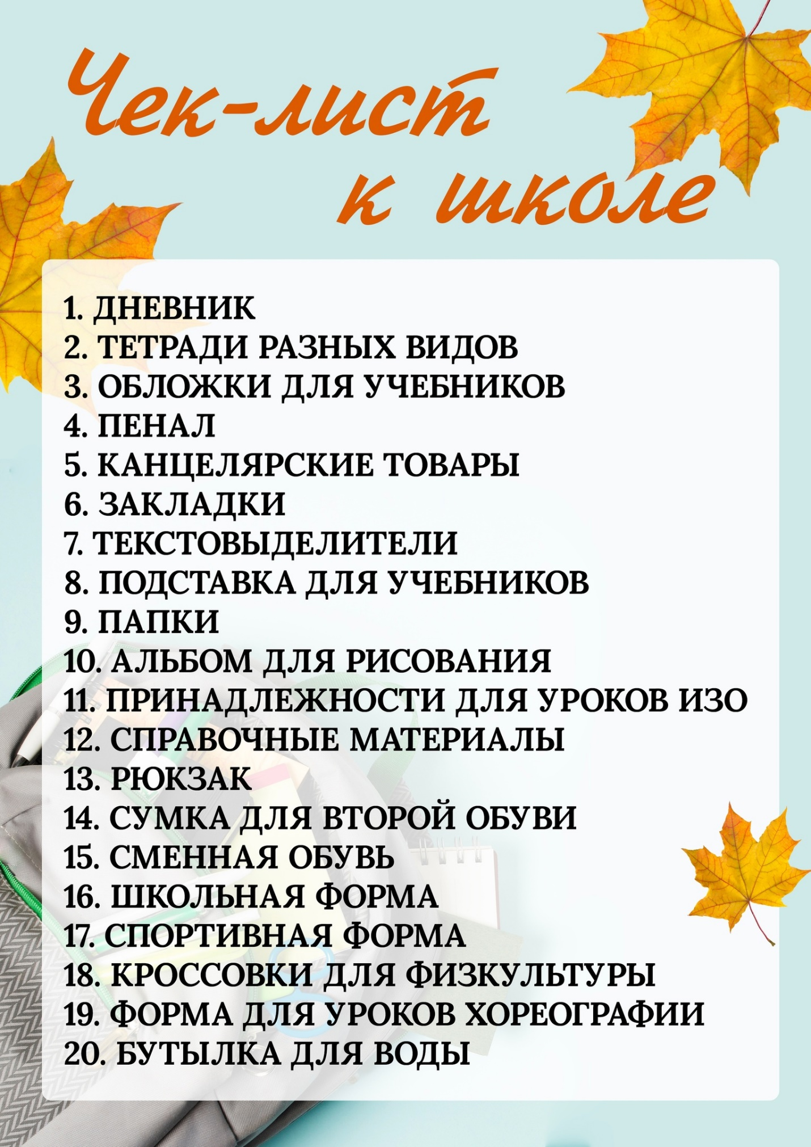

9. Повторить Правила безопасности, пройти вместе с ребенком по безопасному маршруту (1-4 классы).

Vk мессенджер (учебный профиль) <https://prof-sferum.ru/vk_messenger_for_parents>. Подробности уточнить у классного руководителя.

8. В период с 28.08 по 31.08 ознакомиться со списками классов на 2023-2024 учебный год на информационных стендах (1 этаж в каждом из корпусов школы).

1. Заранее позаботиться о режиме дня. Ложиться не позднее 22.00, просыпаться не позднее 08.00.
2. Обсудить вместе ощущения и ожидания перед началом учебного года. Настроиться на позитивное начало.
3. Подготовить школьную форму (темно-синего цвета), удобную сменную обувь (не спортивная обувь!); не забыть про мешок/сумку для сменной обуви.
4. Вместе выбрать спортивную форму (белая футболка без надписей и аппликаций, шорты/трико черного цвета) и спортивную обувь (для зала- обувь с белой подошвой).
5. Купить канцелярские товары, тетради разных видов, пенал, обложки для тетрадей и учебников; рюкзак/сумку для учебных принадлежностей.
6. Актуализировать список литературы для чтения летом и прочесть не менее 5 книг из списка <https://school94-tmn.ru/список-литературы-для-чтения-летом/>

7. Для взаимодействия с классным руководителем установить на мобильное устройство приложение Сферум (для родителей учеников 1-11 классов, для учеников 5-11 классов (https://sferum.ru/?p=start) <https://sferum.ru/?p=start>),

Администрация школы